Пәні: математика  Ортақ тақырып: Салт –дәстүрлер және ауыз әдебиеті  Ұзақ мерзімді жоспар бөлімі: Нысандардың орналасуы және бағыты  Күні:  Сынып:1 |  | Мектеп: «Алғабас орта мектебі» КММ  Мұғалімнің аты-жөні: Қажыбаева Айғаным  Қатысқандар саны:  Қатыспағандар саны:
Сабақ тақырыбы: |  | Жазық фигуралардың модельдері
Оқу мақсаты |  | 1.3.2.3. Композицияларды жазық фигуралардың үлгілерінен және олардың бөліктерінен жасау .
Сабақ мақсаты |  | Барлық оқушылар:  Жазық фигураларды атайды, ерекшеліктерін сипаттайды. Жазық фигуралар мен кеңістік фигураларын қоршаған орта заттарымен сәйкестендіре алады.  Көптеген оқушылар:  Жазық фигураларды қандай фигураларды айналдыра сызу нәтижесінде пайда болатындығы туралы қорытынды шығарады.  Кейбір оқушылар:  Жазық фигуралар мен кеңістік фигураларының модельдерін жасай алады.
Бағалау критерийлері |  | Композицияларды жазық фигуралар үлгілерінен жасайды.  Композицияларды жазық фигуралардың бөліктерінен құрастырады.
Тілдік мақсаттар: |  | Оқушылар орындай алады:  Жазық фигураларды ерекшелігіне қарай сипаттап,салыстыра алады.  Пәнге тән лексика мен терминология:  Жазық фигуралар-жазықтық нүктелерінің кез келген шектелген жиыны жазық фигура деп аталады.  Жазық фигураларға: үшбұрыш, тіктөртбұрыш, дөңгелек, шаршы жатады.  Модель – жұмсақ және қатты қағаздан, ши, ермексаздан жасауға болатын жазық фигуралардың үлгісі.  Диалог пен жазу үшін пайдалы сөздер мен тіркестер:  - Әрбір жазық фигуралардың ерекшелігін қандай?  - Неліктен текше домалап кетпейді?  - Қандай кеңістік фигурасының көмегімен дөңгелекті салуға болады?
Құндылықтарды дарыту |  | «Мәңгілік ел» жалпыұлттық идеясының индустрияландыру мен инновацияларға негізделген экононмикалық өсу құндылықтарын әр тапсырма барысында жүзеге асыру.  «Мәңгілік ел» жалпыұлттық идеясының Қазақстан Тәуелсіздігі және Астана құндылықтарын оқушыларды топқа бөлу кезінде, психолоиялық ахуал тудыру кезінде оқушы бойына дарытуға тырыстым.
Пәнаралық байланыс |  | Сауат ашу, қазақ тілі, дүниетану, жаратылыстану, көркем еңбек
АКТ қолдану дағдылары |  | ABC +геометриялық фигуралар  https:\\youtu.be\jbw-5kk\Kyi-k
Бастапқы білім |  | Жазықтық фигураларының қарапайым өмірде кездесуін біледі. Үшбұрыш, тіктөртбұрыш, дөңгелек туралы түсініктері бар.
Сабақ барысы
Сабақтың  Жоспарланған  кезеңдері | Сабақтағы жоспарланған іс-әрекет |  |  | Ресурстар
Сабақтың басы  Психологиялық  ахуал тудыру  Топқа бөлу  4 мин | «Ақ киізге көтеру» әдісі (Ұ)  Ақ киіздің жан-жағында 10 жіп болады. Киіздің үстінде Күршім ауданының 90 жылдығы, Астана қаласының 20 жылдығына байланысты суреттері бар пирамида болады. Мақсаты: Пирамидадағы құндылықтарды жерге құлатпай бір кісідей, татулықпен жоғары көтеру.  Әр жіптің жанында қызыл, жасыл, сары түсті ленталар кезектесіп кездеседі. Оқушы лентаны алып, мойнына тағады. Бірдей жасыл түсті ленталар – үшбұрыш, қызыл түсті ленталар- төртбұрыш, жасыл түсті ленталар-дөңгелектер болып үш топқа бөлінеді. |  |  | Ақ киіз, жіп, пирамида, түрлі –түсті ленталар
Сабақтың ортасы  7 мин  8 мин  10 мин  7 мин | Тапсырма 1 «Үйін тап» (Т)  Үш топқа әртүрлі қима қағаздар таратылып беріледі. Суреттен үшбұрыштар тобы үшбұрышқа, пирамидаға ұқсайтын заттарды реттейді, төртбұрыштар тобы төртбұрышқа және параллепипедке ұқсайтын заттарды, ал дөңгелектер тобы дөңгелекке, цилиндрге ұқсайтын заттарды жинайды. Жинаған фигуралардан үшбұрыштар тобы қаланы, дөңгелектер тобы ас бөлмесін, төртбұрыштар тобы өз бөлмесін құрастырады. Ол фигураның анықтамасын айтады.  Дескриптор:  - Жазықтық фигуралары мен кеңістік фигураларын суреттен табады;  - Әр топ өз фигураларынан бөлмені жабдықтайды.  - Фигураның анықтамасын айтады.  Қ.Б. «Жазықтық фигуралары»  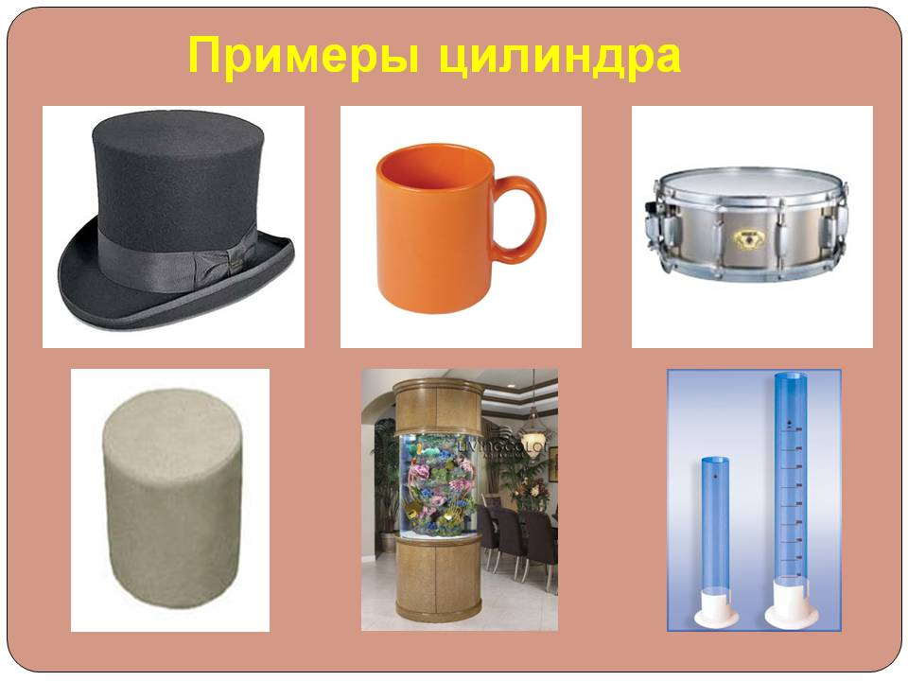  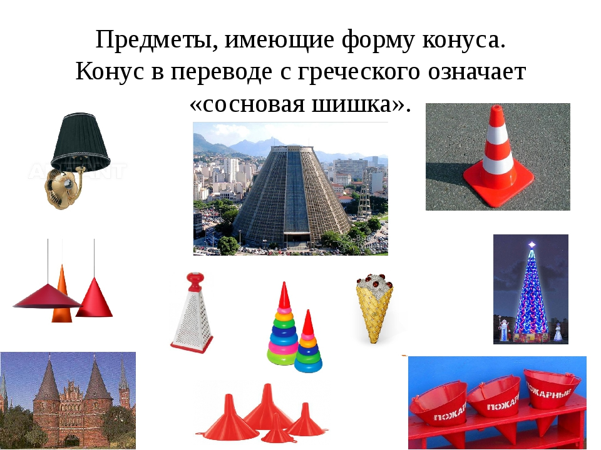  Тапсырма 2 «Фигуралар қайдан пайда болды?» (Ж)  Конус, пирамида, параллепипедтің қатты қағаздан жасалған моделі әр балаға ттаратылып беріледі.  Үшбұрыштар тобындағы балалар ермексазды параққа пирамиданының бір табанын ғана бастырады.  Төртбұрыштар тобындағы балалар параллепипедтің бір табанын ақ қағазға қаламмен бастырады.  Дөңгелектер тобындағы балалар конустың табанын ақ қағаз бетіне жіппен бастырып, жіпті желіммен жабыстырады.  Пайда болған фигуралар туралы айтып, жазық фигураларды қандай фигураларды айналдыра сызу нәтижесінде пайда болатындығы туралы қорытынды шығарады.  Дескриптор:  - Үшбұрыштар тобы пирамиданының табанын ермексазды қағазға бастырады  - Төртбұрыштар тобы параллепипедтің табанын ақ қағазға бастырады  - Дөңгелектер тобы конустың табанына жіпті айналдыра отырып ақ қағазға желімдейді.  - Қорытынды шығарады.  Қ.Б. «Кеңістік фигуралары»  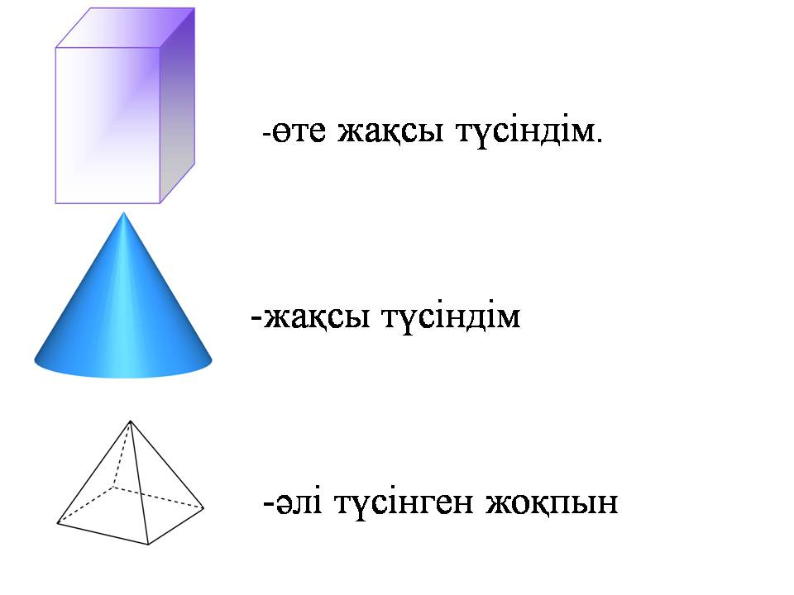  Тапсырма 3 «Құрастыр» (Ж)  Оқушыларға ермексаз, ши таратылады. Алдымен жазықтық фигураларын құрастырып, одан кейін оны күрделендіріп кеңістік фигурасын құрастырады.  Үшбұрыштар тобы алдымен үшбұрыш құрастырады, әрі қарай пирамида құрастырады.  Төртбұрыштар тобы алдымен төртбұрыш құрастырады, осыны табаны деп алып әрі қарай параллепипед құрастырады.  Дөңгелектер тобы алдымен шаршы құрастырып, әрі қарай текше құрастырады.  Дескриптор:  1.Үшбұрыштар тобы алдымен үшбұрыш, әрі қарай пирамида құрастырады.  2. Тіктөртбұрыштар тобы алдымен тіктөртбұрыш содан кейін параллепипед құрастырады.  3. Дөңгелектер тобы алдымен шаршы құрастырады, текше қылып жалғастырады.  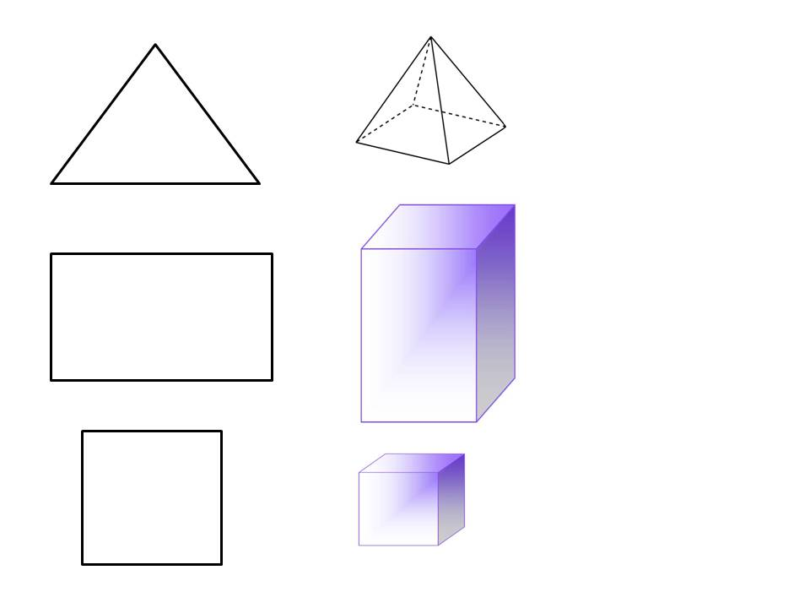  Қ.б. ауызша жүзге асады.  Өте жақсы  Жақсы  Қанағаттанарлық  Тапсырма 4 «Ертегіні жалғастыр» (Т)  Баяғы өткен заманда математика елінде үшбұрыш, тіктөртбұрыш, дөңгелек деген үш дос өмір сүріпті. Олардың татулығына барлығы қызығыпты. Бірақ бір күні олар қатты ұрсысып қалады.  Сонда үшбұрыш: менің .... бұрышым бар. Менен әдемі фигура жоқ. Маған ...,....,...,...,...,..., ұқсаған.  Дөңгелек ортаға домалап шығып,менің мінезім де, сұлулығым да өзіме сай. Домалаймын да керек жеріме тез жетем. Маған ...,...,...,...,...,....,...., ұқсаған.  Тіктөртбұрыш: Жоқ, достар мен ең әдемі фигурамын. Менің .... қабырғам бар. Және бәрі қабырғам .... орналасқан. Маған ...,....,...,...,...,....,.....,.... ұқсаған.  Соның бәрін көріп тұрған үшбұрыштың анасы- ...., тіктөртбұрыштың анасы -...., дөңгелектің анасы -.... достықтан асқан бақыт жоқ екендігін түсіндіріп, оларды татуластырады.  Дискриптор:  - Ертегіні мұқият тыңдайды.  - Көп нүктенің орнына керек сөзді қояды.  - Қорытынды шығарады.  Қ.б. «Үш бұрыш»  3- бұрыш - тапсырманы өте жақсы ұқтым  2- бұрыш -тапсырманы орындауда сәл қиналдым  1-бұрыш – тапсырманы орындау қиынға соқты |  |  | Жазық фигуралар  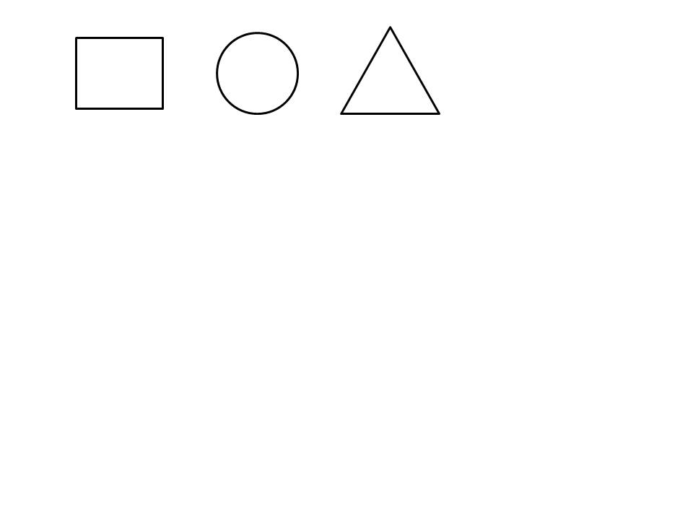  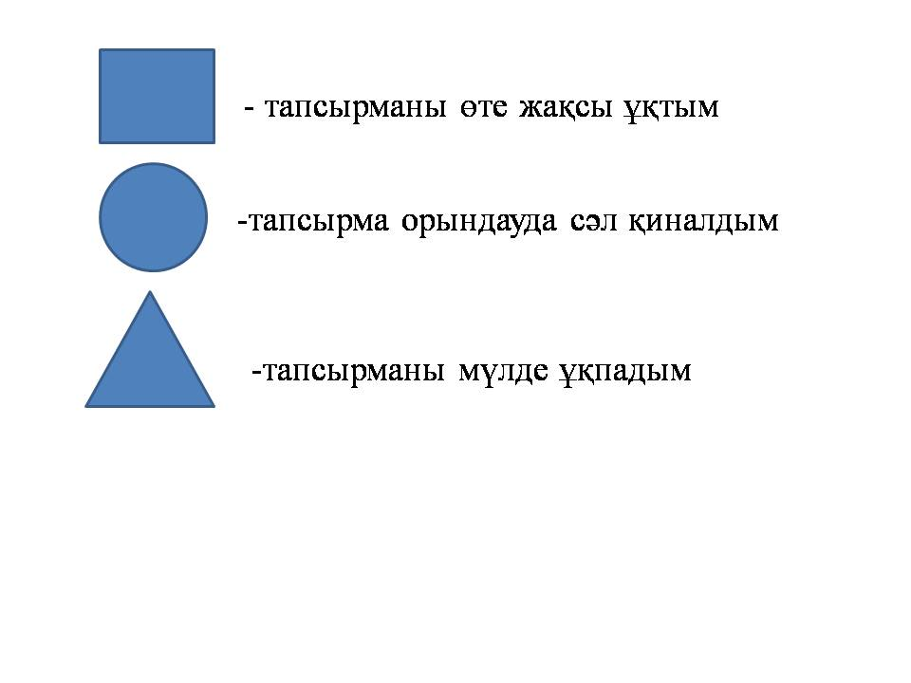  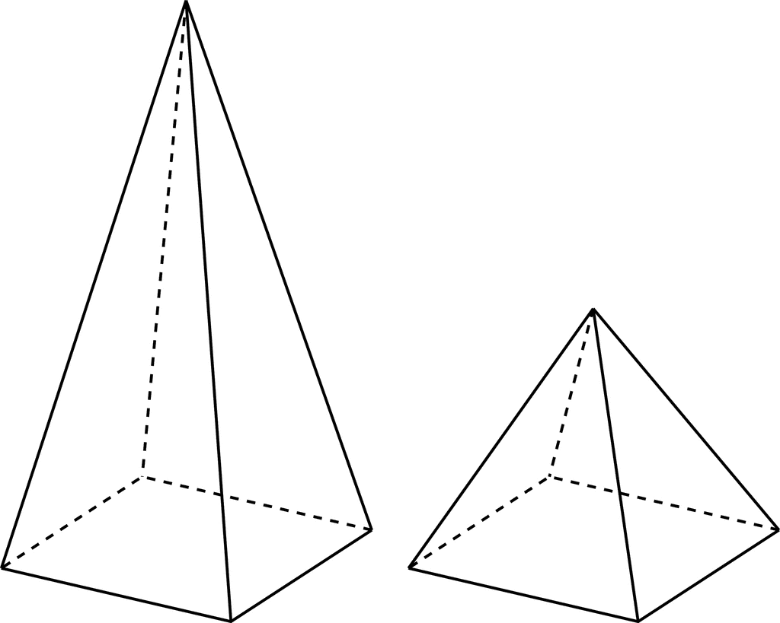  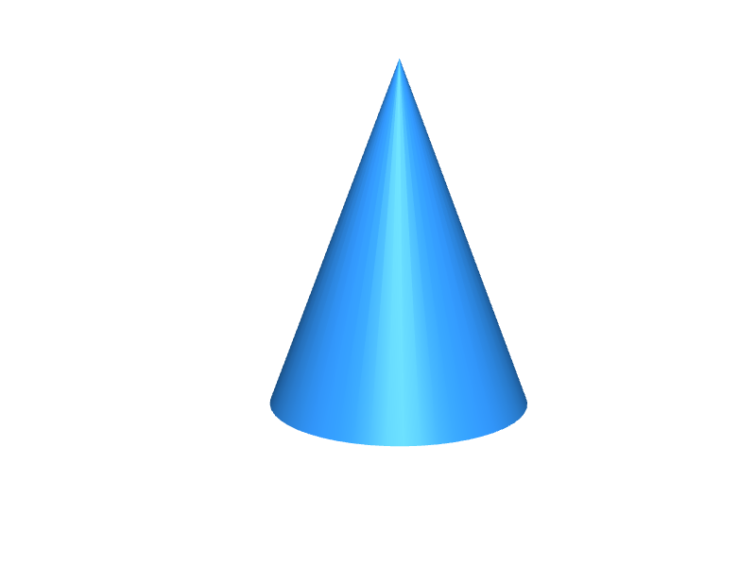  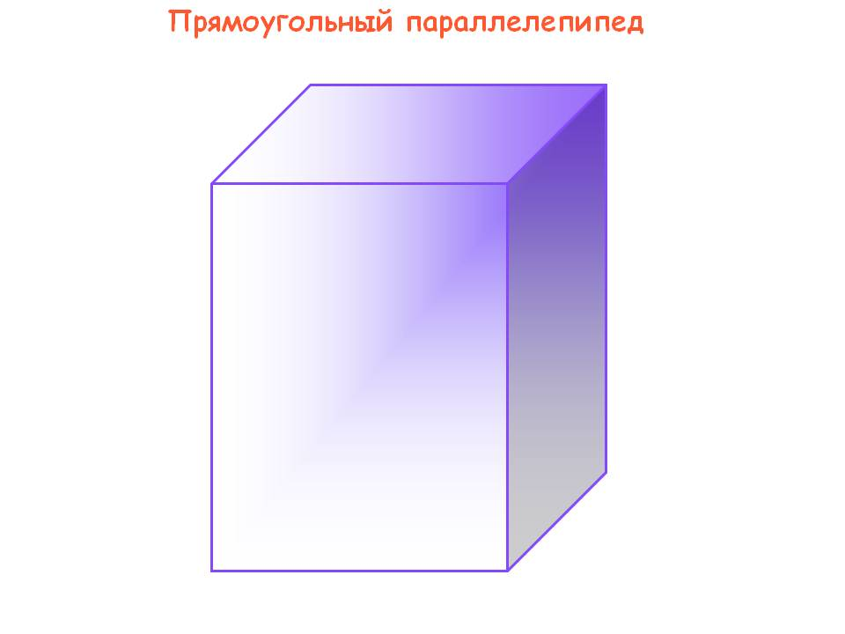  Ақ парақ, ермексазды парақ, жіп, желім.  Параллепипед, конус, пирамиданың қима қағаз түріндегі суреттері  Ермексаз, ши, қима қағаздар
Сабақтың соңы  Кері байланыс  4 мин | «Жетістік пирамидасы»  Пирамиданың үш жағы болады: қызыл, жасыл, сары. Әр топ өз ленталарының түстеріне сәйкес пирамиданың жағына барып сабақты өте жақсы ұқса күлегештерін пирамиданың шыңына жабыстырады, егер сәл ғана түсінбеген тұсы болса күлегештерін пирамиданың ортасына жабыстырады, ал мүлде сабақ ұнамаса, сабақты ұқпаса пирамиданың ең астыңғы жағына күлегештерін іледі. Егер сабақ мақсатына жетсе сабақ соңында осы пирамида төбесіне ҚР Туын іледі. |  |  | Жетістік пирамидасы,  күлегештер, Тудың шаблоны
Саралау- оқушыларға қалай көбірек қолдау көрсетуді жоспарлайсыз? Қабілеті жоғары оқушыларға қандай міндет қоюды жоспарлап отырасыз? |  |  | Бағалау - оқушылардың материалдың меңгеру деңгейін қалай тексеруді жоспарлайсыз? | Денсаулық және қауіпсіздік техникасының сақталуы.
Тапсырма тәсілі қолдану барысында білім деңгейі әртүрлі оқушыларға арналған тапсырмалар жинағын ұсындым. Тапсырма 1 деңгейі төмен оқушылар жазық фигураларды атайды, ерекшеліктерін сипаттайды. Жазық фигуралар мен кеңістік фигураларын қоршаған орта заттарымен сәйкестендіре алады.  Тапсырма 2 деңгейі орташа оқушылар жазық фигураларды қандай фигураларды айналдыра сызу нәтижесінде пайда болатындығы туралы қорытынды шығарады.  Деңгейі жоғары оқушылар тапсырма 3, тапсырма 4 орындау барысында жазық фигуралар мен кеңістік фигураларының модельдерін жасай алады.  Дереккөздер тәсілі тапсырма 4, тапсырма 5 барысында кейбір оқушылар  басқа сыныптастарына қарағанда анағұрлым күрделі  дереккөздермен жұмыс істей алады, қорытынды шығарып, күрделі идеялар ұсынады.  Қарқын тәсілі  - Кейбір оқушылар басқаларына қарағанда жылдам жұмыс істейді. Сондықтан тапсырма 2 кезінде қосымша тапсырмалар ұсынылды.  Қорытынды тәсілі арқылы  барлық оқушылар әр тапсырманы орындаған сайын түрлі нәтижелері туралы айта білді. Бұл әр тапсырманың өн бойында жүзеге асты.  Диалог және қолдау көрсету тәсілі  - Кейбір оқушыларға тапсырманы орындау барысында жан-жақты әрі нақты көмек қажет болады. Тапсырма 1, тапсырма 2 орындау барысында оқушыларға қосымша сұрақтар қойылып, мұғалім мен оқушы арасында диалог орнады.  Бағалау  - Оқушылар ылғи бағаланады, әр тапсырма соңында қалыптастырушы бағалау жүзеге асты. Осылайша, оқу барысындаға қателіктер дер кезінде жөнделді.  Жіктеу тәсілі  Сабақ барысында мен бірыңғай түсті ленталар арқылы топтарға бөлдім. Осылайша қабілеті әртүрлі оқушылар бір топта жұмыс жасап, әртүрлі деңгейдегі тапсырмаларды бірлесе орындайды. |  |  | Қ.б. «Жазықтың фигуралары»  Қ.Б. «Кеңістік фигуралары»  Қ.б. «Пирамида»  Аяқталған толық пирамида – тапсырманы өте жақсы ұқтым  Ортасына келіп аяқталмаған пирамида – тапсырманы орындауда сәл қиналдым  Енді жасап басталған пирамида- тапсырманы орындау қиынға соқты.  Қ.Б. «Үш бұрыш»  Қ.б.  3-бұрыш - тапсырманы өте жақсы ұқтым  2- бұрыш тапсырманы орындауда сәл қиналдым  1-бұрыш тапсырманы орындау қиынға соқты | Жазу барысында:  - Денені тік ұстау;  - көз бен дәптер арасындағы 30 см қашықтықты сақтау;  Ермексазбен жұмыс барысында:  - Ермексазды ауызға салуға болмайды;  - ермексазбен жұмыстан кейін қолды жуу ;  - ермексазбен жұмысты арнайы тақтасында жасау, кескіш пышақпен абай болу;  - жұмыс аяқталған соң әр нәрсені орнына қою.
Сабақ бойынша рефлексия  Сабақ мақсаттары /оқу мақсаттары дұрыс қойылған ба?  Оқушылардың барлығы ОМ қол жеткізді ме?  Жеткізбесе неліктен?  Сабақта саралау дұрыс жүргізілді ме?  Сабақтың уақыттық кезендері сақталды ма?  Сабақ жоспарынан қандай ауытқулар болды, неліктен? |  |  |  | Бұл бөлімді сабақ туралы өз пікіріңізді пайдаланыңыз. Өз сабағыңыз туралы сол жақ бағанда берілген сұрақтарға жауап беріңіз.
Жалпы баға
Сабақтың жақсы өткен екі аспектісі(оқыту турулу да оқу туралы да ойланыңыз)?
1:
2:
Сабақты жақсартуға не ықпал ете алады (оқыту туралы да оқу туралы да ойланыңыз)?
1:
2.
Сабақ барысында сынып туралы немесе жекелеген оқушылардың жетістік / қиындықтары туралы нені білдім, келесі сабақтарда неге көңіл бөлу қажет?

